第3课 中华文明的起源 知识清单
1、背时空观念：根据时间，在时间轴上写出对应的重要事件或者人类遗址名称：

距今约五六千年 距今约5300-4300年 距今约4300-4000年年
黄河流域进入 期 遗址 遗址

2、早期国家形成的原因？人类进人文明社会的重要标志有哪些？

3、长江流域早期国家代表性遗址是什么？发现的地点？距今的大概时间？

4、长江流域遗址中古城，城外大型水利工程、大量碳化稻谷的发现反映了哪些历史信息？墓葬规模大小及随葬品多少的巨大差异反映了怎样的信息？这一遗址的考古发现有何重要的历史意义？

5、黄河流域早期国家代表性遗址是哪一个遗址？发现的地点？距今的大概时间？这一遗址墓葬的考古发现反应出当时怎样的阶级状况？这一遗址的考古发现有何重要的历史意义？

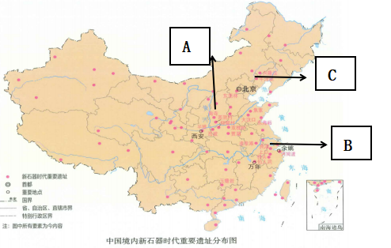
6、填写地图上A、B、C分别对应的遗址名称，并指出下图中出土文物所在的遗址

A: ；文物：

B: ；文物：

C: ；文物：

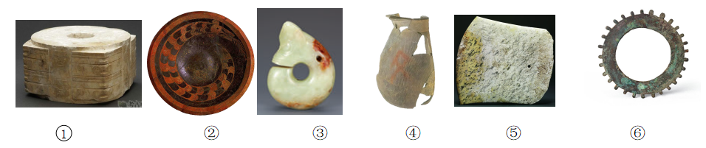7.中华文明起源的特征是什么？中华民族的“人文初祖 ”是谁？

8、传说中哪一场战争后，炎帝和黄帝两大部落结成联盟？ 传说炎黄部落大败蚩尤是那一战？炎黄部落联盟逐渐形成日后的哪一民族？

9、华夏民族的形成有什么特点？

10.《礼记》： “大道之行也，天下为公，选贤与能，讲信修睦， … … 是谓大同。 ”材料中“天下为公 ”的时期是什么时期？ “选贤与能 ”的制度叫什么？这一制度的实质是什么？

- 从大禹治水的事迹中可以看到什么精神？(任3点)

